ДонГТУ | Вычислительная математика | СКС-23
Кафедра СКС | Лабораторная работа №3 | Кукарин А.А.
Выполнение |  |  |  | Защита
Подпись  студента | Фамилия  преподавателя | Дата  выполн. | Подпись  препод. | Фамилия  преподавателя | Оценка | Дата  защиты | Подпись  препод.
 | Самойлов Д.В. |  |  | Самойлов Д.В.

Тема работы: Решение нелинейных уравнений. Нелинейная оптимизация
Цель работы: изучение методов решения нелинейных алгебраически уравнений.
Задание 1
Решить уравнение третей степени $a_{3}x^{3}+a_{2}x^{2}+a_{1}x+a_{0}=0$ итерационным методом, вычислить его корни, если $x_{0}=0$
Порядок выполнения задания
1 Установите автоматический режим вычислений
2 Введите коэффициенты уравнений
3 Введите уравнение третьей степени и задайте начальное значение переменной x
4 используя функцию root вычислить корень уравнения x1
5 вычислите два других корня полинома x2 и x3
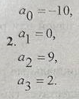
6 Вычислите корни уравнения, используя функцию poliroots, сравните результаты

Исходный код:
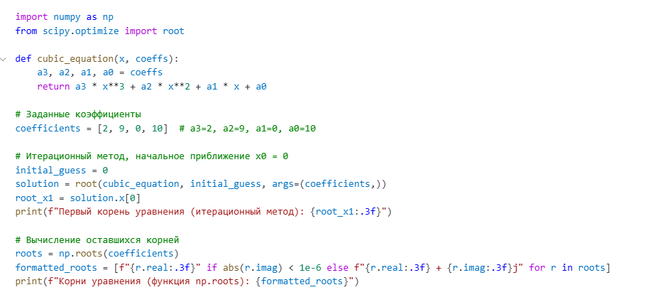
Результат:
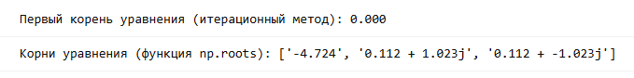
Задание 2
Используя функции Find или Minerr решить систему нелинейных уравнений. Построить графики заданных функций, найти точки их пересечения
Порядок выполнения задания
1 Установите автоматический режим вычислений.
2 Постройте графики уравнений и определите точки их пересечения.
3 Задайте начальные условия и, используя функции Given и Find (или Minerr), найдите решения системы нелинейных уравнений при ограничении x(0)x(0).
4 Найдите решения системы нелинейных уравнений при ограничении x(0)x(0).
5 Сравните результаты, полученные графически, с результатами, полученными с использованием специальных функций Find (или Minerr).
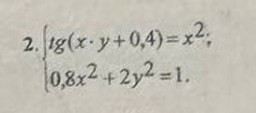
Исходный код:
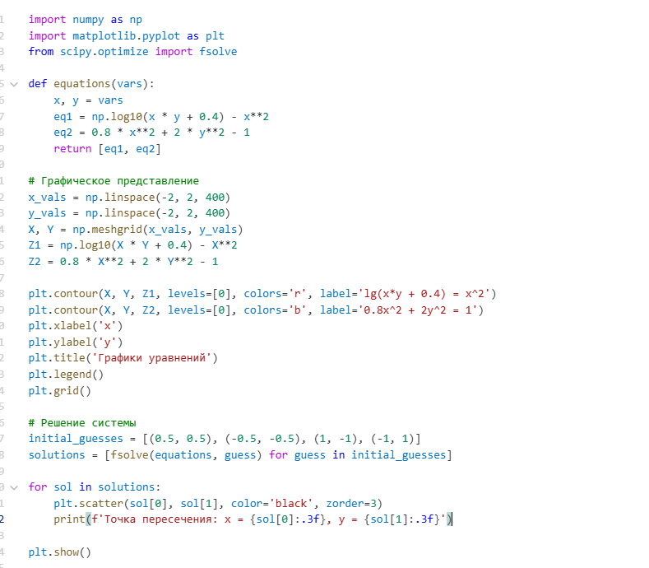
Результат:
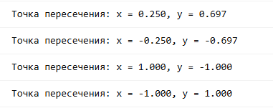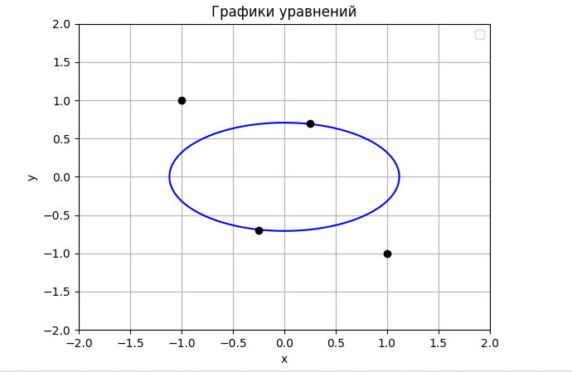
Задание 3
Реши систему нелинейных уравнений методом Ньютона. Для решения используйте уравнения приведенное в задании 2
Порядок выполнения задания
1 Установите автоматический режим вычислений.
2 Введите систему уравнений.
3 Задайте количество итераций ii, начальное значение x0x0​ и погрешность определения корня.
4 Используя функцию until, реализуйте процесс вычисления корней системы нелинейных уравнений.
5 Постройте график итерационного процесса xi=f(i)
Исходный код:
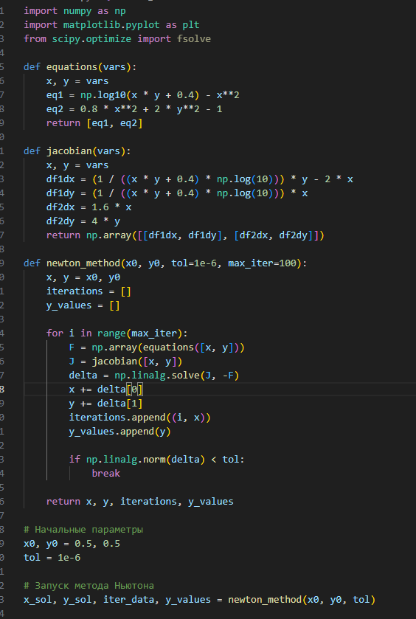

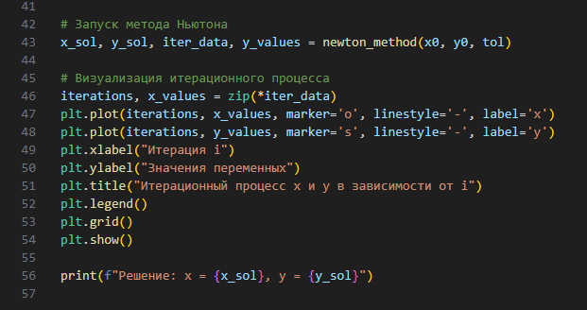
Результат:
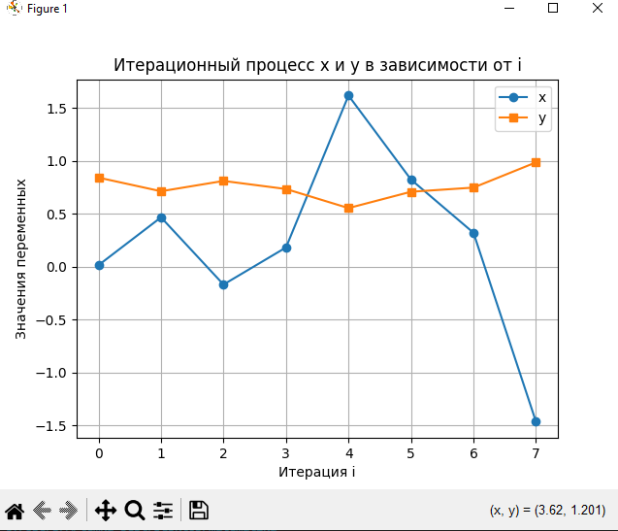
Решение: x = 0.641, y = 0.458

Задание 4
Исследуйте функцию f(x1:x2) на экстремум. Изобразите график и линии уровня функции. Для исследования используйте метод градиентного спуска
Порядок выполнения задания
1 Установите автоматический режим вычислений.
2 Задайте начальные значения аргументов x1​ и x2​.
3 Введите исследуемую функцию Φ(x1,x2)
4 Найдите минимум функции, используя директиву minerr.
5 Постройте график функции и линии уровня.
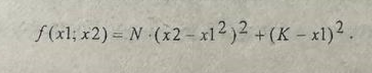
Номер варианта | Н | К
2 | 50 | 10

Исходный код:
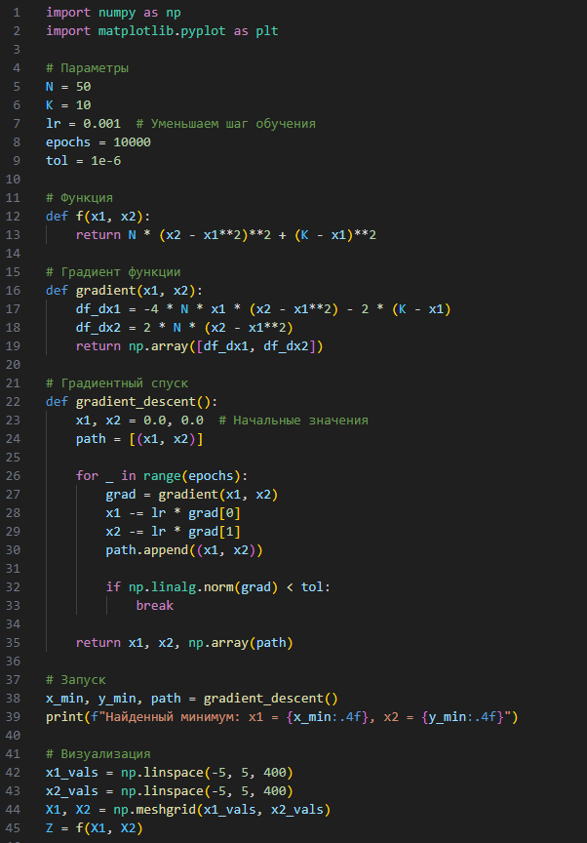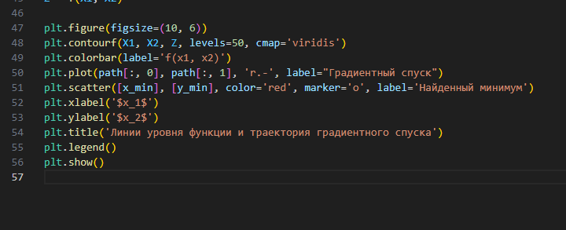
Результат:
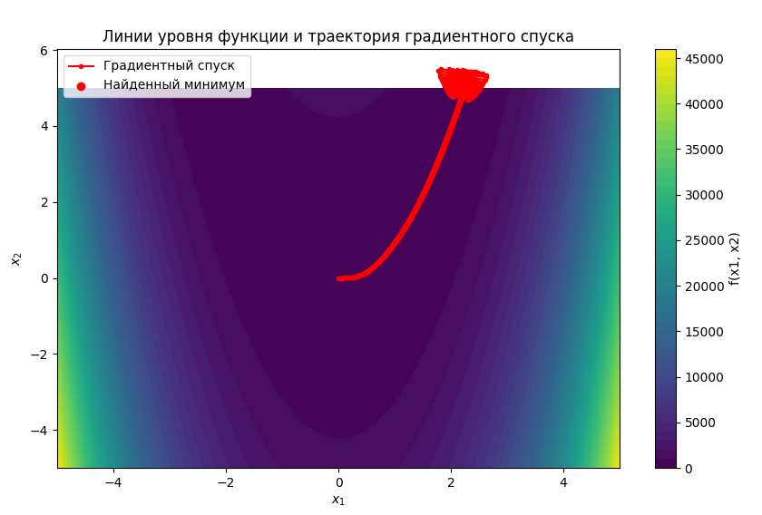
Найденный минимум: x1 = 2.3090, x2 = 4.7324

Задание 5
Используя функцию из задания 3.4, найдите экстремальные значения функции f(x1, x2) при следующих ограничениях $x1≥0; x2≥0; x2≤9-x1.$Постройте график функции и график ограничений.
Порядок выполнения работы:
1 Установите автоматический режим вычислений.
2 Задайте исследуемую функцию f(x1​,x2​).
3 Установите количество итераций и пределы изменения аргументов.
4 Постройте график функции и область ограничений.
5 Найдите минимум функции в окрестности точки x1=0, x2=0.
6 Найдите минимум функции в окрестности точки x1=−2, x2=0,5 ​=0,5 при ограничениях $x1≥0; x2≥0; x2≤9-x1$ ​.
7 Найдите максимум функции в окрестности точки x=4, y=5 при ограничениях $x1≥0; x2≥0; x2≤9-x1$
Исходный код:
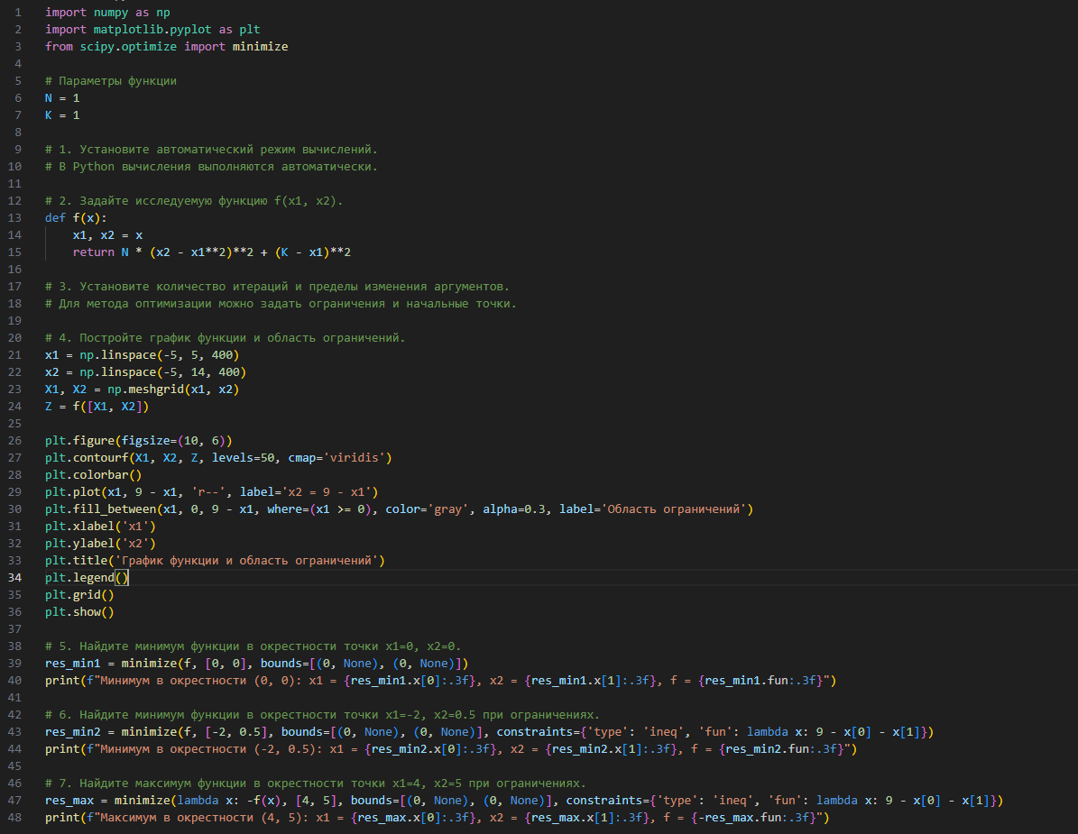
Результат:
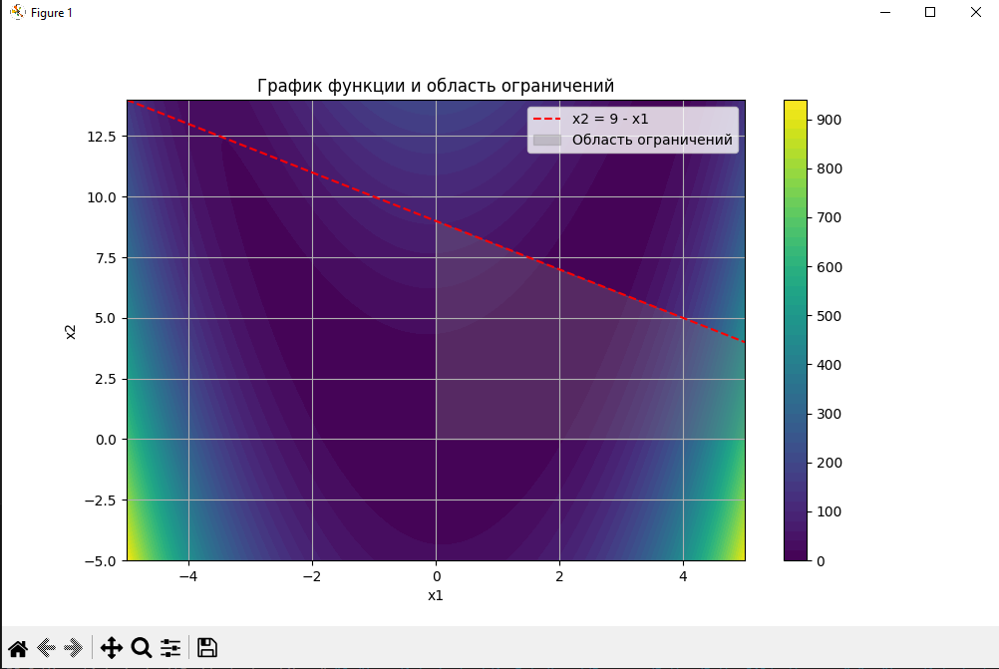
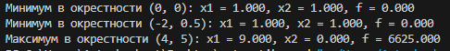
Вывод: изучил методы решения нелинейных алгебраически уравнений

